PONEDELJEK, 4. 1. 2021
Pozdravljeni, dragi učenci 2. a razreda! Spet smo v šoli na daljavo. Upam, da ste zdravi in da ste lepo preživeli praznične in počitniške dni.
Pa začnimo.
- SLOVENŠČINA
Spoznal si že vse tiskane črke. Kmalu te čaka spoznavanje pisanih črk. To pa ne bo mačji kašelj! Spomni se, kako pravilno sedimo ob mizi, kako pravilno držimo svinčnik….odpri delovni zvezek za črke na strani 89 in vadi.

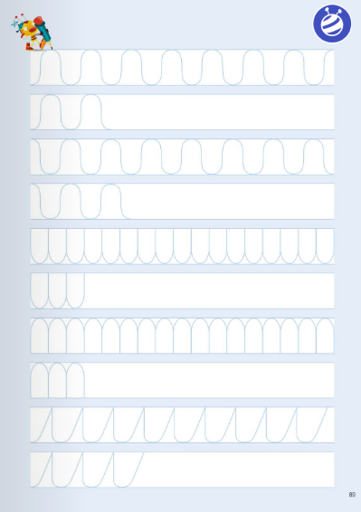
Pri vlečenju črt lahko uporabiš svinčnik ali barvice.
PAZI! Od začetka do konca vrstice je pisalo vedno v stiku z listom.

- SPOZNAVANJE OKOLJA
Reši stran 43. Nič lažjega!
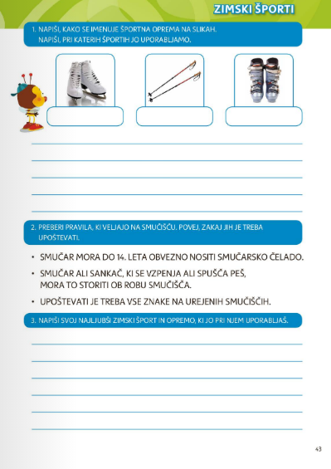



- MATEMATIKA
Danes boš pri uri potreboval:
Ošiljen svinčnik, barvice, radirko, ravnilo in karirasti zvezek. Pozabili smo še reči – dobro voljo .
Učiteljica Maja je zate pripravila videoposnetek. Le dobro si ga poglej in prisluhni kaj bo tvoja današnja naloga.

https://www.youtube.com/watch?v=Fdrn-Ecw5Pg&feature=youtu.be

- ŠPORT
Imaš rad živali? Danes ti ponujam živalsko telovadbo.
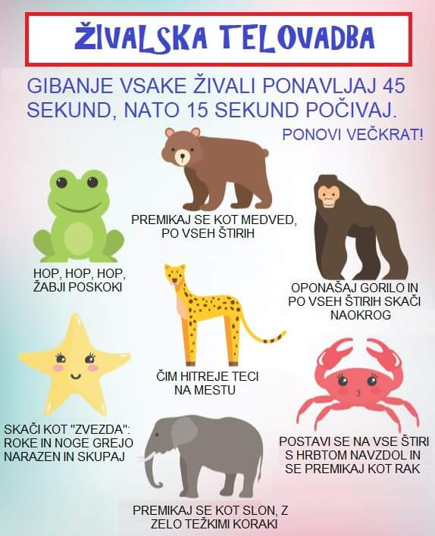

Danes popoldan se pa mogoče vsaj na daleč vidimo. Tvojim staršem sem sporočila, da pridejo po nove delovne zvezke, ki jih potrebuješ.

Nasvidenje, rada vas imam.

